TISKOVÁ ZPRÁVA ZE DNE 6. 3. 2020/17:15 HODIN
------------------------------------------------------------------------

Dva nové případy potvrzené nákazy koronavirem jsou z okolí nakaženého muže, převezeného v neděli z Ústí nad Labem do Nemocnice Na Bulovce

Infekční oddělení Krajské zdravotní, a. s. - Masarykovy nemocnice v Ústí nad Labem, o. z., obdrželo v pátek 6. března 2020 odpoledne z Národní referenční laboratoře výsledky testů na onemocnění COVID-19 od osob, jimž odebralo vzorky v předchozích dnech. O výsledcích testů informoval primář ústeckého infekčního oddělení MUDr. Pavel Dlouhý.

„Mezi šesti nově vyhodnocenými a dnes oznámenými pozitivními vzorky na COVID-19 v rámci České republiky jsou dva z Infekčního oddělení Masarykovy nemocnice v Ústí nad Labem. Jedná se o 12letou dívku z rodiny muže z Děčína, který se vrátil z lyžařské dovolené v Benátsku, byl mezi třemi prvními potvrzenými nakaženými a byl převezen v neděli 1. března z Ústí nad Labem do Nemocnice Na Bulovce. Infekce byla prokázána také u 50leté ženy, která z Itálie cestovala ve stejném voze jako druhá rodina, ve které byly zjištěny předchozí tři pozitivní případy. Obě ženy byly testovány preventivně a neměly žádné potíže. Další ze 16 včera odebraných a do laboratoře z ústeckého oddělení zaslaných vzorků mají výsledek negativní,“ sdělil primář MUDr. Pavel Dlouhý.

Dodal, že z rozhodnutí hygieniků zůstanou obě ženy v izolaci doma. Jak primář MUDr. Pavel Dlouhý shrnul, v Ústeckém kraji byla infekce dosud zachycena u sedmi osob.

Pacienti s negativním výsledkem testu jsou v případě dobrého zdravotního stavu propuštěni domů nebo - pokud byli vyšetřováni ambulantně - zůstávají v domácí izolaci. „Aktuálně je na Infekčním oddělení Masarykovy nemocnice v Ústí hospitalizováno 12 pacientů včetně jedné ženy umístěné na jednotce intenzivní péče. Mezi těmito dvanácti jsou také čtyři lidé s prokázanou infekcí, všichni jsou v dobrém stavu. Ti z dnes potvrzeným negativním výsledkem byli v průběhu odpoledne propuštěni domů,“ řekl MUDr. Pavel Dlouhý.

Infekční oddělení Masarykovy nemocnice v Ústí nad Labem již v pondělí 2. března vyčlenilo stanici č. 3 výlučně pro případnou hospitalizaci pacientů s COVID-19.

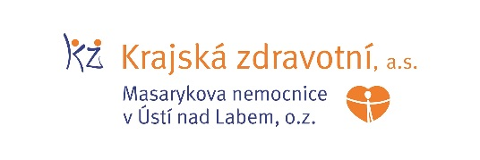

Zdroj: info@kzcr.eu

